Отчет по проведению досуга в группе «Фиксики»

«Камешки и перышки»

Дата проведения 29.07.2021 год

Цель: Формировать представления детей о том, что камни тонут в воде, потому что они тяжёлые, а перышки не тонут потому что легкие. Развивать общую и мелкую моторику, умение устанавливать логическую связь между предметами, сортировать камушки по величине. Воспитывать интерес к играм с природным материалом.

(присутствовало 7 детей)
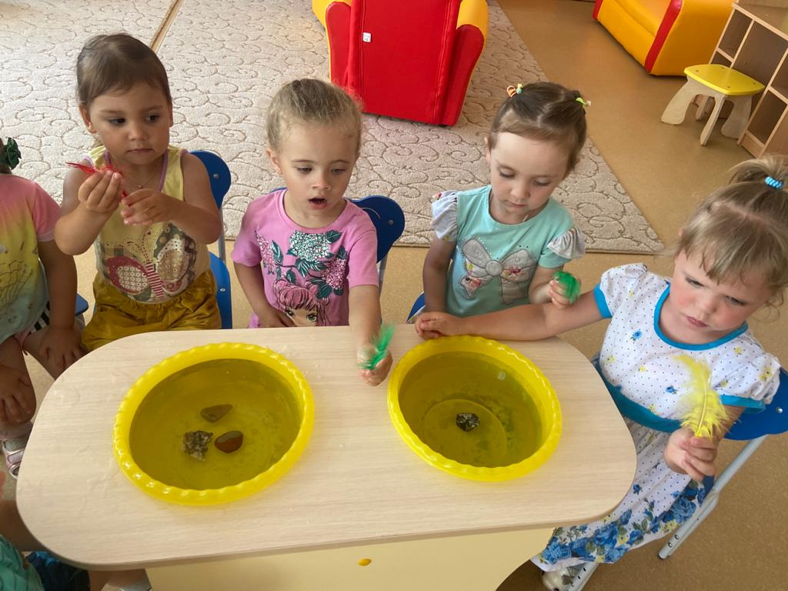
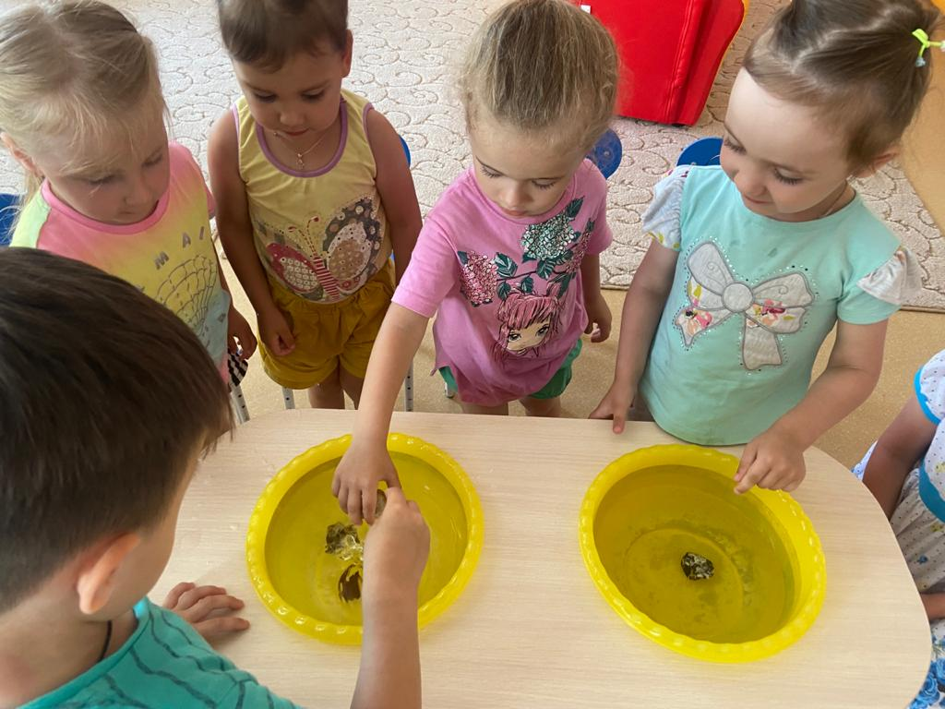
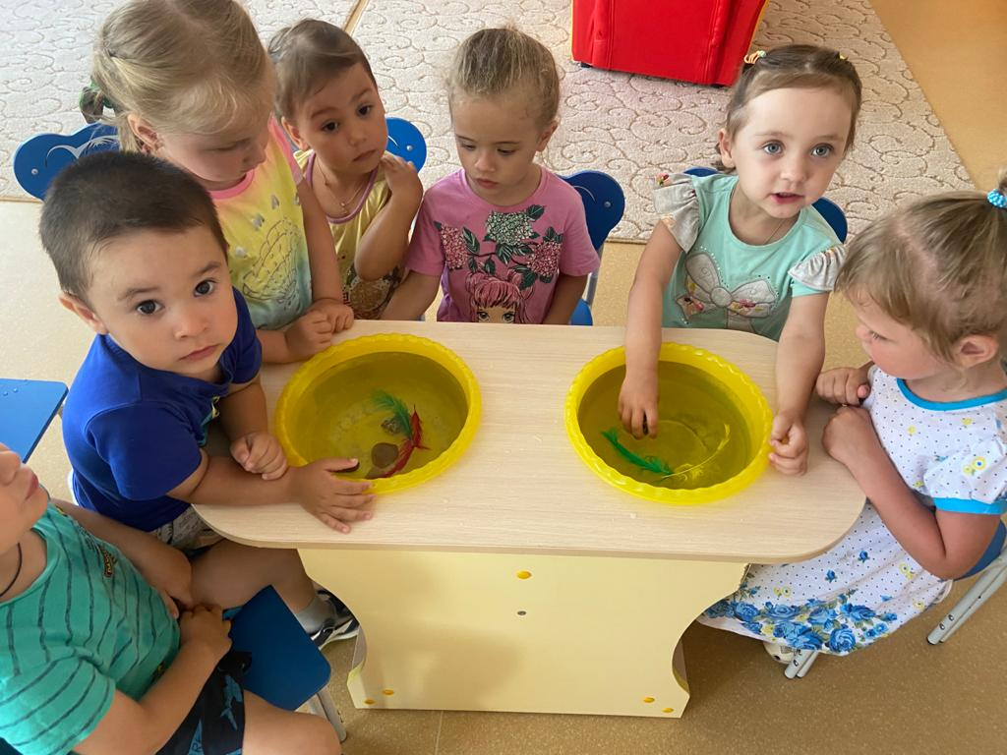
Воспитатель: Полищук К.А.

